ВАРИАНТ 1

1. Граф задан матрицей смежностей по вершинам:

 | 1 | 2 | 3 | 4 | 5
1 |  | 1 |  | 1
2 |  |  | 1
3 |  |  |  | 1 | 1
4 | 1
5 | 1

Не рисуя граф, построить матрицу инцидентностей. Привести пояснения по решению задачи (определение размерности матрицы, примеры ее заполнения).

2. Требуется составить план перевозок некоторого груза между пятью пунктами, при котором общая стоимость перевозок будет минимальной. Составлен предварительный план перевозок, показанный на графе.
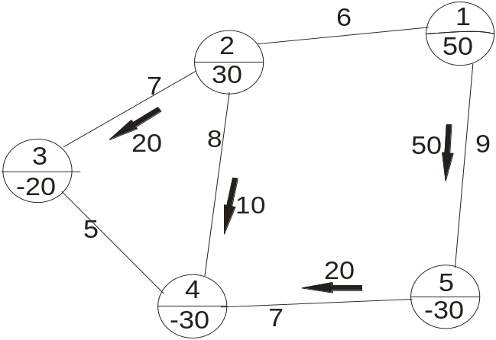

Вершины графа обозначают пункты – поставщики или потребители груза. Верхняя цифра в вершине – номер пункта, нижняя – запас груза (положительное число) или потребность в грузе (отрицательное). Ребрами обозначены дороги между пунктами, на них указаны цены перевозки единицы груза. Стрелками обозначены перевозки, составляющие предварительный план; на них указаны величины перевозок.

3. Задан автомат Мили:

Множество входных сигналов: X = {X1, X2, X3}
Множество выходных сигналов: Y = {Y1, Y2, Y3}
Множество состояний: A = {A1, A2, A3, A4}. Начальное состояние – A1.

Матрица переходов |  |  |  |  |  |  | Матрица выходов
 | A1 | A2 | A3 | A4 |  |  |  | A1 | A2 | A3 | A4
X1 | A2 | A3 | A4 | A1 |  |  | X1 | Y1 | Y1 | Y1 | Y1
X2 | A4 | A1 | A2 | A3 |  |  | X2 | Y2 | Y2 | Y2 | Y2
X3 | A4 | A1 | A1 | A4 |  |  | X3 | Y3 | Y3 | Y1 | Y2

Построить эквивалентный ему автомат Мура. Выполнить его минимизацию. Показать работу обоих автоматов на примере последовательности входных сигналов: X1, X2, X2, X3.
ВАРИАНТ 2

1. Граф задан матрицей инцидентностей:

 | 1 | 2 | 3 | 4 | 5 | 6 | 7 | 8
1 | 1 | 1 | 1
2 |  |  |  | 1 | 1 | 1
3 |  |  | 1 | 1 | 1 |  |  | 1
4 |  | 1 |  |  |  | 1 | 1
5 | 1 |  |  |  |  |  | 1 | 1

Не рисуя граф, построить матрицу смежностей по вершинам. Привести пояснения по решению задачи (определение размерности матрицы, примеры ее заполнения).

2. Требуется составить план перевозок некоторого груза между пятью пунктами, при котором общая стоимость перевозок будет минимальной. Составлен предварительный план перевозок, показанный на графе.
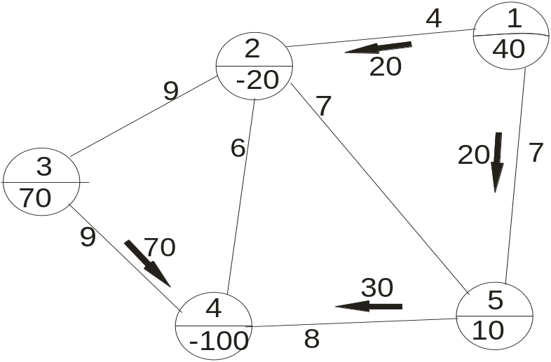

Вершины графа обозначают пункты – поставщики или потребители груза. Верхняя цифра в вершине – номер пункта, нижняя – запас груза (положительное число) или потребность в грузе (отрицательное). Ребрами обозначены дороги между пунктами, на них указаны цены перевозки единицы груза. Стрелками обозначены перевозки, составляющие предварительный план; на них указаны величины перевозок.

3. Задан автомат Мили:
Множество входных сигналов: X = {X1, X2}
Множество выходных сигналов: Y = {Y1, Y2, Y3}
Множество состояний: A = {A1, A2, A3, A4}. Начальное состояние – A1.

Матрица переходов |  |  |  |  |  |  | Матрица выходов
 | A1 | A2 | A3 | A4 |  |  |  | A1 | A2 | A3 | A4
X1 | A2 | A3 | A4 | A1 |  |  | X1 | Y1 | Y1 | Y1 | Y1
X2 | A4 | A1 | A2 | A3 |  |  | X2 | Y3 | Y3 | Y2 | Y2

Построить эквивалентный ему автомат Мура. Выполнить его минимизацию. Показать работу обоих автоматов на примере последовательности входных сигналов: X1, X2, X2, X1.
ВАРИАНТ 3

1. Граф задан матрицей смежностей по вершинам:

 | 1 | 2 | 3 | 4 | 5
1 |  | 1 |  |  | 1
2 | 1 |  | 2
3 |  | 2 |  | 1 | 1
4 |  |  | 1
5 | 1 |  | 1

Не рисуя граф, построить матрицу инцидентностей. Привести пояснения по решению задачи (определение размерности матрицы, примеры ее заполнения).

2. Требуется составить план перевозок некоторого груза между пятью пунктами, при котором общая стоимость перевозок будет минимальной. Составлен предварительный план перевозок, показанный на графе.
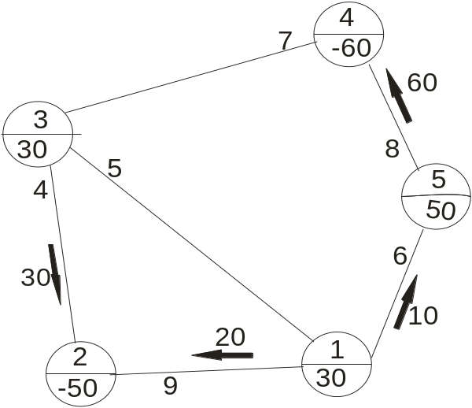
Вершины графа обозначают пункты – поставщики или потребители груза. Верхняя цифра в вершине – номер пункта, нижняя – запас груза (положительное число) или потребность в грузе (отрицательное). Ребрами обозначены дороги между пунктами, на них указаны цены перевозки единицы груза. Стрелками обозначены перевозки, составляющие предварительный план; на них указаны величины перевозок.

3. Задан автомат Мили:

Множество входных сигналов: X = {X1, X2, X3}
Множество выходных сигналов: Y = {Y1, Y2, Y3}
Множество состояний: A = {A1, A2, A3, A4}. Начальное состояние – A1.

Матрица переходов |  |  |  |  |  |  | Матрица выходов
 | A1 | A2 | A3 | A4 |  |  |  | A1 | A2 | A3 | A4
X1 | A2 | A2 | A2 | A2 |  |  | X1 | Y1 | Y1 | Y2 | Y2
X2 | A3 | A2 | A2 | A3 |  |  | X2 | Y1 | Y2 | Y2 | Y2
X3 | A4 | A1 | A3 | A2 |  |  | X3 | Y1 | Y3 | Y1 | Y3

Построить эквивалентный ему автомат Мура. Выполнить его минимизацию. Показать работу обоих автоматов на примере последовательности входных сигналов: X1, X2, X3, X1.
ВАРИАНТ 4

3. Граф задан матрицей инцидентностей:

 | 1 | 2 | 3 | 4 | 5 | 6 | 7
1 | 1 | 1 | 1
2 |  |  |  | 1 | 1 | 1 | 1
3 |  |  | 1 | 1 | 1
4 |  |  |  |  |  | 1 | 1
5 | 1
6 |  | 1

Не рисуя граф, построить матрицу смежностей по вершинам. Привести пояснения по решению задачи (определение размерности матрицы, примеры ее заполнения).

2. Требуется составить план перевозок некоторого груза между пятью пунктами, при котором общая стоимость перевозок будет минимальной. Составлен предварительный план перевозок, показанный на графе.
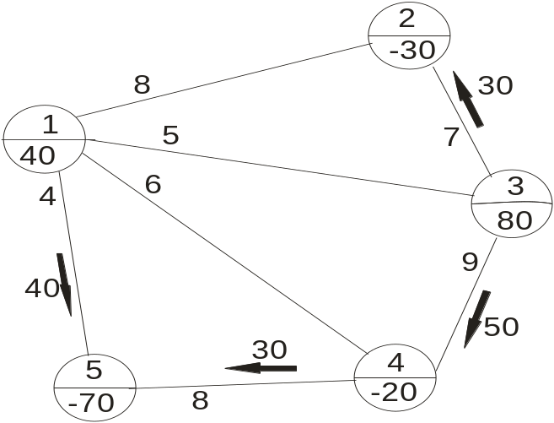

Вершины графа обозначают пункты – поставщики или потребители груза. Верхняя цифра в вершине – номер пункта, нижняя – запас груза (положительное число) или потребность в грузе (отрицательное). Ребрами обозначены дороги между пунктами, на них указаны цены перевозки единицы груза. Стрелками обозначены перевозки, составляющие предварительный план; на них указаны величины перевозок.

3. Задан автомат Мили:
Множество входных сигналов: X = {X1, X2}
Множество выходных сигналов: Y = {Y1, Y2, Y3}
Множество состояний: A = {A1, A2, A3, A4}. Начальное состояние – A1.

Матрица переходов |  |  |  |  |  |  | Матрица выходов
 | A1 | A2 | A3 | A4 |  |  |  | A1 | A2 | A3 | A4
X1 | A1 | A3 | A4 | A1 |  |  | X1 | Y1 | Y1 | Y2 | Y2
X2 | A2 | A3 | A4 | A2 |  |  | X2 | Y3 | Y3 | Y2 | Y2

Построить эквивалентный ему автомат Мура. Выполнить его минимизацию. Показать работу обоих автоматов на примере последовательности входных сигналов: X1, X2, X1, X1.
ВАРИАНТ 5

1. Граф задан матрицей смежностей по вершинам:

 | 1 | 2 | 3 | 4 | 5
1 |  | 1 |  | 1
2 |  |  | 1
3 |  | 2 |  | 1 | 1
4
5 | 1

Не рисуя граф, построить матрицу инцидентностей. Привести пояснения по решению задачи (определение размерности матрицы, примеры ее заполнения).

2. Требуется составить план перевозок некоторого груза между пятью пунктами, при котором общая стоимость перевозок будет минимальной. Составлен предварительный план перевозок, показанный на графе.
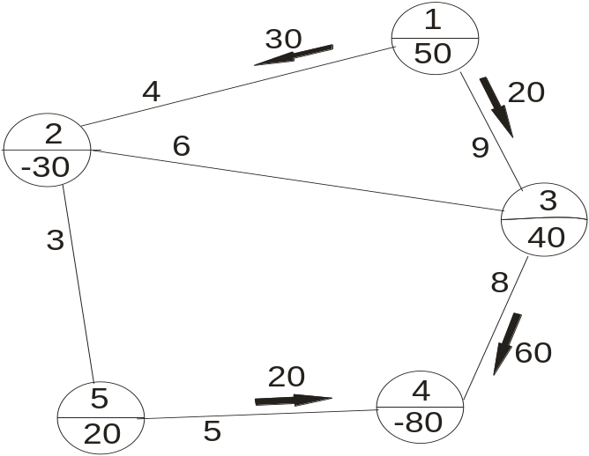
Вершины графа обозначают пункты – поставщики или потребители груза. Верхняя цифра в вершине – номер пункта, нижняя – запас груза (положительное число) или потребность в грузе (отрицательное). Ребрами обозначены дороги между пунктами, на них указаны цены перевозки единицы груза. Стрелками обозначены перевозки, составляющие предварительный план; на них указаны величины перевозок.

3. Задан автомат Мили:

Множество входных сигналов: X = {X1, X2, X3}
Множество выходных сигналов: Y = {Y1, Y2, Y3}
Множество состояний: A = {A1, A2, A3, A4}. Начальное состояние – A1.

Матрица переходов |  |  |  |  |  |  | Матрица выходов
 | A1 | A2 | A3 | A4 |  |  |  | A1 | A2 | A3 | A4
X1 | A2 | A3 | A4 | A1 |  |  | X1 | Y1 | Y1 | Y1 | Y1
X2 | A4 | A1 | A3 | A3 |  |  | X2 | Y1 | Y1 | Y2 | Y2
X3 | A4 | A1 | A3 | A3 |  |  | X3 | Y3 | Y3 | Y1 | Y1

Построить эквивалентный ему автомат Мура. Выполнить его минимизацию. Показать работу обоих автоматов на примере последовательности входных сигналов: X1, X2, X3, X1.
ВАРИАНТ 6

1. Граф задан матрицей инцидентностей:

 | 1 | 2 | 3 | 4 | 5 | 6
1 | 1 | 1 | 1
2 |  |  |  | 1 | 1 | 1
3 | 1 |  |  | 1
4 |  | 1 |  |  | 1 | 1
5 |  |  | 1

Не рисуя граф, построить матрицу смежностей по вершинам. Привести пояснения по решению задачи (определение размерности матрицы, примеры ее заполнения).

2. Требуется составить план перевозок некоторого груза между пятью пунктами, при котором общая стоимость перевозок будет минимальной. Составлен предварительный план перевозок, показанный на графе.
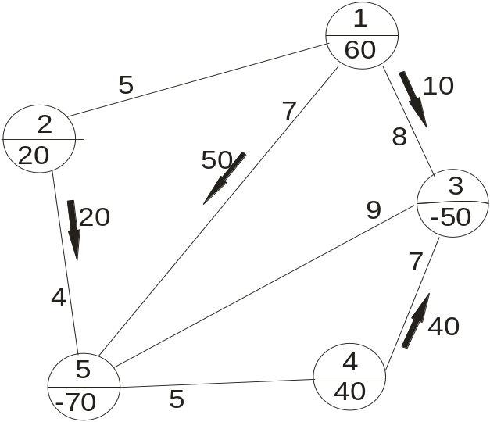

Вершины графа обозначают пункты – поставщики или потребители груза. Верхняя цифра в вершине – номер пункта, нижняя – запас груза (положительное число) или потребность в грузе (отрицательное). Ребрами обозначены дороги между пунктами, на них указаны цены перевозки единицы груза. Стрелками обозначены перевозки, составляющие предварительный план; на них указаны величины перевозок.

3. Задан автомат Мили:
Множество входных сигналов: X = {X1, X2}
Множество выходных сигналов: Y = {Y1, Y2, Y3}
Множество состояний: A = {A1, A2, A3, A4}. Начальное состояние – A1.

Матрица переходов |  |  |  |  |  |  | Матрица выходов
 | A1 | A2 | A3 | A4 |  |  |  | A1 | A2 | A3 | A4
X1 | A1 | A3 | A4 | A1 |  |  | X1 | Y1 | Y2 | Y2 | Y1
X2 | A2 | A3 | A4 | A1 |  |  | X2 | Y3 | Y3 | Y3 | Y3

Построить эквивалентный ему автомат Мура. Выполнить его минимизацию. Показать работу обоих автоматов на примере последовательности входных сигналов: X1, X1, X2, X1.
ВАРИАНТ 7

1. Граф задан матрицей смежностей по вершинам:

 | 1 | 2 | 3 | 4 | 5
1 |  |  | 2 |  | 1
2 |  |  |  |  | 1
3 | 1
4 |  | 1 | 1
5 | 1

Не рисуя граф, построить матрицу инцидентностей. Привести пояснения по решению задачи (определение размерности матрицы, примеры ее заполнения).

2. Требуется составить план перевозок некоторого груза между пятью пунктами, при котором общая стоимость перевозок будет минимальной. Составлен предварительный план перевозок, показанный на графе.
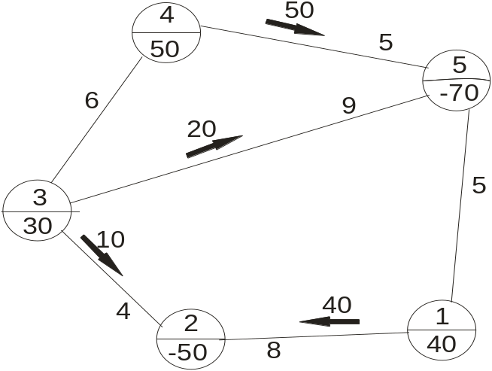
Вершины графа обозначают пункты – поставщики или потребители груза. Верхняя цифра в вершине – номер пункта, нижняя – запас груза (положительное число) или потребность в грузе (отрицательное). Ребрами обозначены дороги между пунктами, на них указаны цены перевозки единицы груза. Стрелками обозначены перевозки, составляющие предварительный план; на них указаны величины перевозок.

3. Задан автомат Мили:

Множество входных сигналов: X = {X1, X2, X3}
Множество выходных сигналов: Y = {Y1, Y2, Y3}
Множество состояний: A = {A1, A2, A3, A4}. Начальное состояние – A1.

Матрица переходов |  |  |  |  |  |  | Матрица выходов
 | A1 | A2 | A3 | A4 |  |  |  | A1 | A2 | A3 | A4
X1 | A2 | A2 | A2 | A1 |  |  | X1 | Y1 | Y1 | Y2 | Y2
X2 | A3 | A4 | A4 | A1 |  |  | X2 | Y2 | Y3 | Y3 | Y3
X3 | A4 | A2 | A2 | A2 |  |  | X3 | Y2 | Y3 | Y3 | Y3

Построить эквивалентный ему автомат Мура. Выполнить его минимизацию. Показать работу обоих автоматов на примере последовательности входных сигналов: X1, X2, X3, X1.
ВАРИАНТ 8

1. Граф задан матрицей инцидентностей:

 | 1 | 2 | 3 | 4 | 5
1 | 1 | 1 | 1
2 |  |  |  | 1 | 1
3 |  |  |  | 1 | 1
4 |  |  | 1
5 | 1
6 |  | 1

Не рисуя граф, построить матрицу смежностей по вершинам. Привести пояснения по решению задачи (определение размерности матрицы, примеры ее заполнения).

2. Требуется составить план перевозок некоторого груза между пятью пунктами, при котором общая стоимость перевозок будет минимальной. Составлен предварительный план перевозок, показанный на графе.
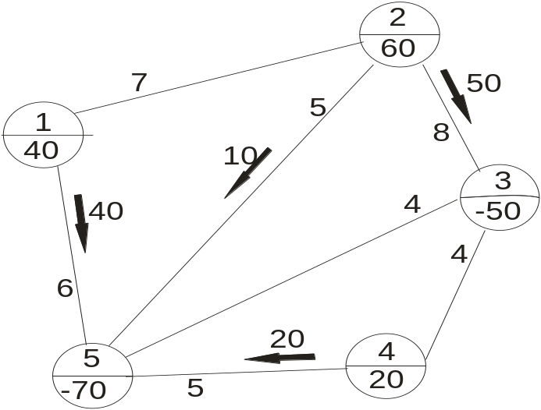
Вершины графа обозначают пункты – поставщики или потребители груза. Верхняя цифра в вершине – номер пункта, нижняя – запас груза (положительное число) или потребность в грузе (отрицательное). Ребрами обозначены дороги между пунктами, на них указаны цены перевозки единицы груза. Стрелками обозначены перевозки, составляющие предварительный план; на них указаны величины перевозок.

3. Задан автомат Мили:
Множество входных сигналов: X = {X1, X2}
Множество выходных сигналов: Y = {Y1, Y2, Y3}
Множество состояний: A = {A1, A2, A3, A4}. Начальное состояние – A1.

Матрица переходов |  |  |  |  |  |  | Матрица выходов
 | A1 | A2 | A3 | A4 |  |  |  | A1 | A2 | A3 | A4
X1 | A1 | A3 | A4 | A1 |  |  | X1 | Y1 | Y1 | Y2 | Y2
X2 | A3 | A2 | A3 | A4 |  |  | X2 | Y3 | Y2 | Y2 | Y1

Построить эквивалентный ему автомат Мура. Выполнить его минимизацию. Показать работу обоих автоматов на примере последовательности входных сигналов: X1, X2, X2, X1.

